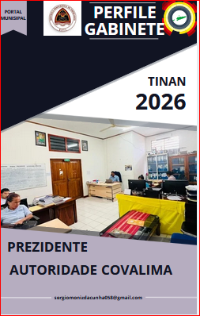

ÍNDISE
Perfile Gabinete Apoiu Tékniku PAM Covalima i
Índise i
Lia makloken iv
KAPÍTULU I. INTRUDUSAUN
  - Antesedente 3
  - Objetivu 4
  - Alvu 5
KAPÍTULU II. KNÁR NO RESPONSABILIDADE

Tarefa Servisu 7
  - Tarefas ba Gabinete 7
  - Knár Prinsipál Sira 8
  - Forsa Traballu………………………………………………………………………………………………….9
  - Organograma………………………………………………………………………………………………….10
KAPÍTULU III: PADRAUN PROSEDIMENTU OPERASIONÁL
  - Xefi Gabinete 12
  - Asesor Juridiku 14
  - Asesor Administraaun no Finansa 17
  - Pesoal Administrasaun 19
  - Apoiu Administraaun 19
  - Media 21
  - Protokolu 23
  - Tékniku IT………………………………………………………………………………………25
KAPÍTULU IV: ATIVIDADE GABINETE
  - Diskrisaun Atividade……………………………………………………………………………………28
  - Enkuadramentu legal…………………………………………………………………………………..29
  - Vizita Traballu 29
  - Abordajen Integradu Jéneru 31
  - Diseminasaun 4 Diplomas Legais 37
  - Obstaklu 45
  - Rekomendasaun 44

Kapítulu V: ENSERAMENTU
  - Konkluzaun 45
- Lia Makloke

Antes loke no temin liafuan balun ba knaar no servisu Gabinete Apoiu Tékniku Prezidente Autoridade Munisípiu Covalima nian, la haluha sara netik ami lian rohan hodi hana’I no haboot aman matenek hun ne’ebé fo ona moris no moos oportunidade hodi deskreve tarefa propriu Gabinete Apoiu Tékniku ne’ebé sei la tau ses forma legal sira ne’ebé nudar lalenok hodi ba nati, atu nune’e bele mellora liu tan kuinesimentu instituisionál ba hakerek na’in no ba emi ne’ebé lé perfile ida ne’e. Atu labele to’o iha ne’e deit nafatin hamutuk ho ami ita kontinua ba;

KAPITULU I
INTRODUSAUN

- Antesedente

Dezenvolvimentu Munisipál mak xavi prinsipal ba dezenvolvimentu sustentavel no kompetetivu hodi atinzi progresu dezenvolvimentu munisipiu. DEKRETU LEI 84, DIPLOMA MINISTERIAL NO DEKRETU LEI. NU. 54/ 2020/ 28/ DE OUTORBRU, SEGUNDA ALTERAÇÃO AO DEKRETU LEI NÚ. 3/ 2016, DE 16 DE MARÇO, QUE APROVA O ESTATUTU DAS ADMINISTRAÇÃO MUNICIPAIS, DAS AUTORIDADES MUNCIPAIS DE DO GRUPO TÉCNICO INTRMINISTERIAL PARA AO DESENTRALIZAÇÃO ADMINISTRAÇÃO, fo dalan ba Autoridade Munisipál Covalima tuir kompetensia legal ne'ebé estipula tuir dekretu lei no 3/2016 artigu 121 — 122 katak: Prezidente Autoridade Munisipál sira iha obrigasaun atu presta ba administrasaun sentrál esklaresimentu no informasaun sira kona-ba progresu ou evolusaun ezekusaun politika públika sira no programa governamental ne'ebé konsidera importante ou pertinente hanesan evolusaun ba ezekusaun fizika, no finanseira. Hosi baze fundamentu ida ne’ebé temi iha leten prezidente Autoridade Munisipál iha kompetensia propriu hodi nomea Xefi Gabinete ida, Sekretáriu Gabinete ida, Asesor nain tolu ho motorista maximu na’in rua no haktuir Iha DL Nu.84/ 2023/ 23 Novembru artigu 59 alínea 1; katak, Gabinete Apoiu Tekniku assegurar a excusaun de tarefas de caráter organizativo, técnico ou protocolar de apoia ao Prezidente da Autoridade Municipál. Iha kontextu ida ne’e knár Prezidente Autoridade Munisipál kompetetivu liu iha formulasaun politika ba desijaun hodi prezidensia nia Munisipiu rasik.
Perfil ida ne’e hanesan forma informasaun hodi sai dokumentasaun ida konaba kompetensia no responsabilidade hosi Xefe Gabinete Prezidente Autoridade hodi garantia Vizaun no Misaun li-liu ba politika no programa Prezidente Autoridade Munisipál nian no Guvernu Lokal iha prosesu estabelesimentu Desentralizasaun Administrativa no Poder Lokal.

Covalima, 01/ 05/ 2024

Sergio Moniz da Cunha, L. Cg
Xefe Gabinete Prezidente Autoridade Munisípiu Covalima

  - Objetivu
- Importansia Hakerek Perfil Gabinete Apoiu Tékniku Prezidente Autoridade Munisipál, Munisípiu Covalima
Objetivu hosi hakerek perfil Gabinete Apoiu Tékniku Prezidente Autoridade Munisipál, Munisípiu Covalima ida ne’e nudar papel importante hodi deskreve konaba papel no responsabilidade, orientasaun interesada sira, transparénsia, referénsia avaliasaun dezempeñu no mellora liu tan politika Prezidente Autoridade nian durante nia governasaun iha Guvernu Lokal no sai mos dokumentu ida ba progresu púlitika no estratéjia dezemvolvimentu Munisipál. Razaun balu hakerek perfil ida ne’e mak hanesan:
- Dokumentasaun, Papel no Responsabilidade
Perfil ida ne’e hanesan fontes informasaun ofisiál kona-ba kna’ar, Gabinete Apoiu Tékniku Prezidente Autoridade Munisipál no responsabilidade Prezidente Autoridade Munisipál iha nia Munisipiu.
- Orientasaun iha parte Interesada sira
Ho perfil ida ne’e parte interesada sira, tantu iha instituisaun guvernu, privadu no komunidade bele kompriende kona-ba knár no responsabilidade Gabinete Apoiu Tékniku Prezidente Autoridade Munisipál no nia kompeténsia sira.
- Transparénsia no Responsabilidade
Públikasaun perfil ne’e reflete abertura iha administrasaun guvernu lokal, nune’e públiku bele hatene diresaun pulitika no atinjimentu no progresu dezemvolvimentu Munisipál durante mandatu.
- Referénsia no Avaliasaun Dezempeñu
Administrativamente perfil ida ne’e mos bele sai referénsia ba tubun foun ka jerasaun foun iha futuru iha Munisípiu Covalima, no bele uza iha prosesu avaliasaun dezempeñu hodi hasa’e efikasia pulitika no dezemvolvimentu administrativa.
Porkuantu perfil ida ne’e la’os sai deit dokumentu ida maibe, hanesan mos instrumentu ka fontes importante ida ne’ebé util ba fontes informasaun administrativa iha Administrasaun Munisipál.

  - ALVU
- Gabinete Apoiu Tékniku Prezidente Autoridade Munisipál:
Gabinete Apoiu Tékniku (GAT) Prezidente Autoridade Munisipál mak estrutura ne’ebé fó apoiu no suporta maxima ba servisu tékniku, administrativu no organizasional ba Prezidente Autoridade Munisipál iha dezenvolvimentu politika desentralizasaun. GAT nia objetivu mak garante implementasaun programa munisipál ho transparénsia, efisiénsia no koordenasaun efetivu entre nivel lokal ho nivel nasional.

Hirarkikamente Gabinete Prezidente Autoridade Munisipál tutela direita ba Prezidente Autoridade no Gabinete Prezidente Autoridade Munisipál hola parte iha estrutura organizasional guvernu lokal hanesan provinsia ka sidade ida ne’ebé ho nia tarefas servisu propriu tuir DL. 84/ 2023/ 23 de Novembru iha artigu 59 katak; Gabinete Apoiu Tekniku assegurar a excusaun de tarefas de caráter organizativo, técnico ou protocolar de apoia ao Prezidente da Autoridade Munisipál. Ho ida ne’e Gabinete Apoiu Tékniku hanesan ekipa servisu uniku hodi totalmente apoiu pulitika ho programa Prezidente Autoridade Munisipál durante nia mandatu maibe, artigu 59 alinea C mos hateten katak Os membros do Gabinete de Apoio Técnico são livremente nomeados e exonerados pelo Administrador Municipal ou pelo Prezidente da Autoridade Municipal.
- Funsaun Prinsipal:
- Fo asistensia administrativa ba servisu Prezidente Autoridade Munisipál hodi halo koorespondensia ba jestaun arkivamentu no dokumentasaun programa no pulitika IX guvernu konstituisional nian iha Guvernu Lokal.
- Halo koordenasaun rapida entre liña ministerial ho unidade servisu Munisipál no halo koordenasaun servisu los no lais.
- Apoiu ba Lideransa ho nia pulitika, apoiu tékniku iha formulasaun no implementasaun pulitika lideransa ho diresaun Xhefe servisu Munisipál inklui Administrador Postu Administrativu sira
- Papel iha estrutura guvernu, tuir estrutura organograma autoridade Munisipál Gabinete Apoiu Tékniku Prezidente Autoridade Munisipál legalmente nudar ofisiál ne’ebé as liu iha estrutura guvernu lokal hafoin Prezidente Autoridade Munisipál, Gabinete Apoiu Tékniku Prezidente Autoridade Munisipál ho nia ofisiál gabinete iha obrigasaun boot atu asegura Kompetensia, pulitika no programa sira hotu.
Organiza Kna’ar sira no dezemvolve kapasidade funsionáriu autoridade iha nivel Munisipál.
- Funsaun:
- Koorddenasaun Administrativu: halo jestaun ba administrasaun no komunikasaun nebe diak ho liña ministeriais no unidade servisu sira nebe iha Munisipiu nia laran
- Jestaun Informasaun: halibur no prosesa hodi fahe informaaun importante sira ba foti desijaun
- Apoiu pulitika: ativamente akompanha iha formulasaun politika no implementasaun lideransa Autoridade Munisipál.
- Monitorizasaun no Avaliasaun: garante no asegura politika ba programa sira nebe implementa tuir planu no hala’o avalisaun dezempeñu ba programa no pulitika hotu.

KAPITULU II
KNÁR NO RESPONSABILIDADE

  - Tarefa Servisu
- Administrasaun Guvernu:
- Halo administrasaun jeral, halo korespondensia no arkiva dokumentu sira ho diak
- Prepara relatóriu periodika
- Koordenasaun i komunikasaun:
- Kordena implementasaun programa no atividade hotu entre unidade servisu sira
- Estabelese komunikasaun ho instituisaun guvernu privadu no komunidade.
- Jestaun Finanseira no Patrimonia
- Jere orsamentu no patrimóniu sira iha sekretariadu Munisipiu nia autoridade li-liu halo jestaun ba exekusaun orsamentu no atividade Prezidente Autoridade Munisipál nian.
- Superviziona utilizasaun orsamnetu atu nune kompri regulamentu nebe aplikavel
- Apoiu Politika Lideransa
- Fornese konsellu estratéjiku no input ba lider Munisipiu Sira
- Tulun iha preparasaun politika no regulamentu Munisipiu sira
- Jestaun Rekursu Humanu
- Halo avaliasaun dezempeñu funsionário sira nian bebeik
- Responsilidade
- Informasaun los no ezatidaun: Asegura katak informasaun hotu-hotu ne’ebé hatama loos no tuir tempu
- Komprimentu Regulatóriu: asegura katak atividade no politika hotu-hotu kompri ho regulamentu ne’ebé aplikavel
- Efikasia Opersional: Optimiza utilizasaun rekursu sira hodi apoiu efisiénsia operasional
- Responsabilidade Publiku: responsabel ba transparénsia no responsabilizasaun bainhira hala’o knár sira.
  - Servisu Gabinete Prezidente Autoridaade Munisipál
Servisu Gabinete Prezidente Autoridaade Munisipál nia papel importante ba servisu apoiu jestaun administrasaun, jestaun Protokolar, jestaun informasaun, jestaun arkivamentu no jestaun politika hodi jere responsabilidade tuir funsaun no tarefas prinsipal.
- Knár prinsipal ba Gabinete Apoiu Tékniku mak halo jestaun jeral ba Sistema administrasaun iha Gabinete Prezidente Autoridade Munisipál, koordenasaun ho liña ministériu, sosiedade sivil, relizioza sira ho grupu media Munisipál
- Iha obrigasaun ba koordenasaun no supervise hodi sikroniza ba programa politika dezenvolvimentu Munisipál
- Gabinete Apoiu Tékniku mos iha responsabilidade hodi garante ba efetivu polítika dezenvolvimentu Munisipál iha desijaun no intervensaun
  - Gabinete Prezidente Autoridade Munisipál Nia Knár Prinsipal Sira
Mak Hanesan;
- Dominiu Sira:
- Fo tulun ba elaborasaun Planu Munisipál: planu iha tempu badak, mediu no planu iha tempu naruk ne’ebé nakait metin ho vizaun no misaun dezenvolvimentu Munisipál ho politika dezenvolvimentu nasional
- Fo Apoiu ba Integrasaun Programa Dezenvolvimentu Munisipál ho Politika Guvernu Sentral: fo apoiu maximu hodi integra planu dezenvolvimentu intrer-servisu Munisipál ho inter-setoral no inter-Regional
- Hatene tuir hodi fo Apoiu ba Programa no Atividades Servisu Munisipál sira Hotu. Kordena hodi halo preparasaun ba exekusaun orsamentu Munisipál nebe prioridade liu ba dezenvolvimentu nebe planea ona.
- Aliñamentu politika; aliña politika Munisipál sira ho politika guvernu sentral sira hodi atinzi armonizasaun iha dezenvolvimentu Nasional.
- Responsabilidade;
- Aseura aliñmentu programa; Asegura katak programa dezenvolvimentu hotu-hotu integradu ho politika nasional no nesesidade guvernu lokal
- Efisensia no efitividade orsamentu; optimiza exekusaun nune’e bele tuir alvu no efisiente iha sira nia utilizasaun
- Superviziona planeamentu munisipál hodi atinzi metas

- Sinkronizasaun politika
Koordenasaun inter-ajensia no programa sira iha servisu munisipál sira.
  - Forsa Trabalho Gabinete Apoio Tekniku Prezidente Autoridade Municipio Covalima Ho nia tarefas de Servisu
Nu | Naran Kompletu | Nivel Edukasaun | Pozisaun | Knar propriu/ tarefas servisu
1 | Sergio Moniz da Cunha | Lisensiatura Governamental | Xhefi Gabineti | fó apoiu no suporta maxima ba servisu tékniku, administrativu no organizasional ba Prezidente Autoridade Munisipál
2 | Adão Barros | M. H. Sh | Asesor Prinsipal | Fo Paraser ba Pam no ba Diretor sira ligadu ho forma legal sira
3 | Delfim Gusmão | - | Asesor Administrasaun I Finansas | Fo Paraser ba PAM Ligadu Administrasaun no Financas
4 | Luisa da Costa | Secundariu | Protokolu PAM | Asegura kalendariu no orariu nian Prezidente Autoridade nian
5 | Nelson de Jesus Gomes | L. Cp | Finansas Gabinete | Halo planu orsamentu hodi exekuta tuir kalendariu exekusaun
6 | Jeni Cristina | Finalista | Tékniku apoiu administrasaun | Fo asisténsia ba servisu administrasaun Prezidente Autoridade Muniaipál
7 | Gloria Maia Madalena | Lic. Dir | Media Munisipál | Halo publikasaun ba Aktividades PAM nian no Aktividades Diresaun SM.
8 | Emerenciana Melita Ferreira | Secundariu | Apoiu administrasaun | Fo asisténsia ba servisu administrasaun Prezidente Autoridade Muniaipál
9 | Domingos Amaral | Lic. IT | Apoiu Tékniku | Apoiu Tekniku ba servisu tékniku iha gabinete Prezidente Autoridade
10 | Cornelio Barreto | Secundariu | Motorista | Apoiu Prezidente Autoridade iha atividade viajen lokal
11 | Mariana moniz | Secundariu | Cleaning Service | Asegura higeine no ambiente

  - Baze legal
- Decreto-Lei N.º 84/2023 de 23 de Novembro Procede à 5.ª alteração ao Decreto-Lei n.º 3/2016, de 16 de março, sobre o Estatuto das Administrações Municipais, das Autoridades Municipais e do Grupo Técnico Interministerial para a Descentralização, Artigu 59. Definição, Composição E Regime Gabinete Apoio Tecnico Alinae B, O Gabinete de Apoio Técnico é constituído por um chefe de gabinete, por um secretário, por um máximo de três assessores e por um máximo de dois motoristas. Hare ba servisu Administrasaun ne’ebé mak iha Prezidente Autoridade Munisipál mos nomeia tan ofisial administrasaun na’in rua hodi fo apoiu ba servisu, Programa no Politika Prezidente Autoridade munisipál nian lista diresaun Gabinete Apoiu Tékniku hanesan tuir mai ne’e;
- DL; 84/ 2023 13 de Novembru, Art. 59
- DM.85/ 2023 29 De Dezembru, Art. 61 ho 62

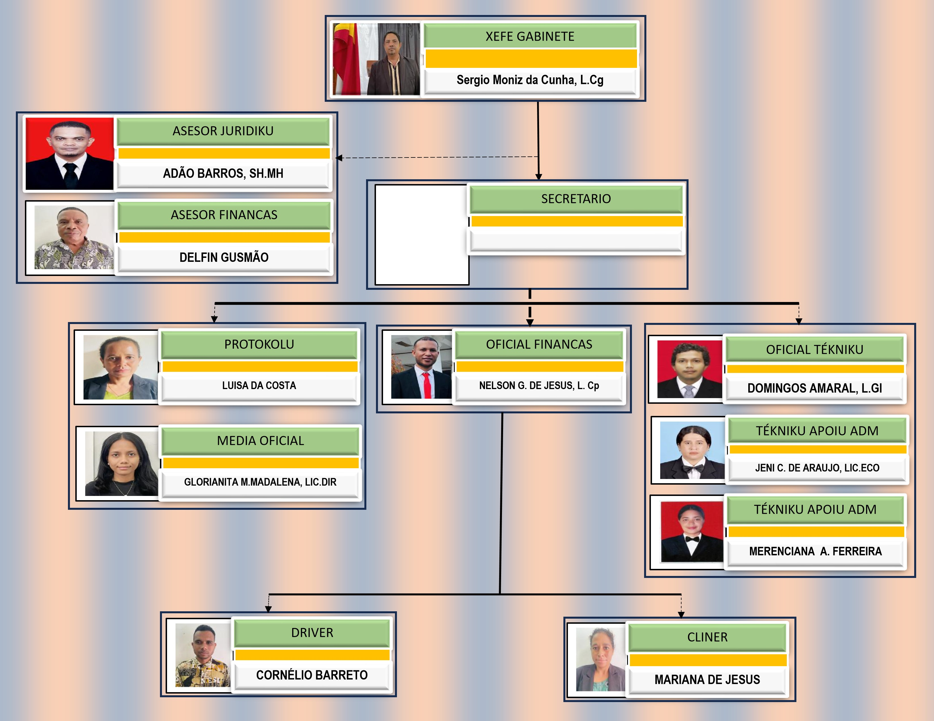
  - Organograma Gabinete Prezidente Autoridade Munisípiu Covalim
KAPITULU III
PADRAUN PROSEDIMENTU OPERASIONÁL (TOR)

  - Xefe Gabinete, (Sergio Moniz da Cunha)

- Objetivu
TOR ida ne’e ho objetivu nudar matadalan servisu ka tarefa servisu ba xefe Gabinete hodi hala’o knár ho profesionál, efetivu no efisiente hodi fo apoiu ba administrasaun ne’ebé la’o ho diak ba Gabinete Prezidente Autoridade Munisipál nian.
- Ambitu
TOR ne’e inklui knár, responsabilidade, prosedimentu padraun implementasaun jestaun administrasaun ne’ebé tengke adere ba jestaun administrativu hodi apoiu atividade ordinária no extra ordinária Prezidente Autoridade ba dezenvolvimentu politika guvernu lokal.
- Responsabilidade
- Jere no superviziona prosesu administrativu hotu iha Gabinete.
- Halo koordenasaun knár pesoal administrativu nune’e bele atinji metas ho efetivu no efikasia
- Tau matan ba jestaun dokumentu sira, halo korespondensia ba relatóriu administrativa
- Koordena ho diresaun servisu munisipál sira kona-ba nesesidade administrativa
- Prepara relatóriu administrativu sira no hato’o rekomendasaun sira hodi atinji melloramentu
- Garante komprimentu ba regulamentu administrativu no padraun servisu públiku
- Prosedimentu ba tarefas
- Jestaun Administrasaun Gabinete
- Tau matan ba jestaun sistemátiku ba dokumentu no arkivu sira iha forma fiziku no dijital.
- Asegura distribuisaun koorespondensia no dokumentu importante sira ho diak
- Koordena preparasaun no armajenamentu relatóriu rutina no dokumentu sira seluk.
- Mantein seguransa no konfidensialidade ba dokumentu administrativu Gabinete nian
- Supervijaun no koordenasaun ba pesoal sira
- Fahe knár ba pesoal administrativu sira tuir ida-idak nia abilitasaun literária
- Fo orientasaun ba pesoal administrativu sira hodi hodi kumpri sira nia knár
- Monitoriza dsempeñu pesoal no hala’o avaliasaun regular sira
- Halo enkontru koordenasaun hodi garante operasaun administrasaun la’o ho diak
- Preparasaun Relatóriu no Dokumentasaun.
- Tau matan ba preparasaun relatóriu administrativu mensal, trimestral no annual
- Asegura katak relatóriu ida-idak kumpri ho formatu no padraun sira ne’ebé estabelese ona.
- Identifika problema administrativu sira no fornese solusaun ka rekomendasaun sira.
- Periodikamente relata dezenvolvimentu administrativu sira ba Prezidente Autoridade
- Koordena ho parte sira ne’ebé iha relasaun administrativa
- Koordena ba diresaun hotu-hotu kona-ba nesesidade administrativu Prezidente Autoridade nian
- Organija orariu enkontru sira, sesaun sorumutu ki’ik sira no halo koordenasaun ho entidades hotu-hotu
- Serve hanesan ligasaun entre pesoal administrativa no lideransa hodi hato’o informasaun importante
- Tau matan ba implementasaun politika administrativa sira ne’ebé lideransa sira trasa
- Dispozisaun Jeral sira
- Xefe Gabinete iha obrigasaun atu halo jestaun administrativa hodi servisu tuir baze legal no politika aplikavel
- Mantein disiplina, profesionalismu no étika servisu wainhira hetan despaxu hosi Prezidente Autoridade
- Fo prioridade ba ezatidaun, efisensia no transparansia iha jestaun administrativa
- Mantein konfidensialidade hosi informasaun estratéjiku sira ne’ebe mak iha
- Atua hosi aktu lider ida ne’ebé orienta funsioáriu sira hodi hadi’a desempeñu administrativu
- Sansaun Sira
Subordinadu sira ne’ebé la hala’o sira nia knár tuir tarefas servisu mak iha bele hetan sanksaun administrativa tuir regulamentu aplikavel
- Konkluzaun
TOR ida ne’e hanesan matadalan servisu ida ba pesoal hotu-hotu ne’ebé haknár-an iha Gabinete Apoiu Tékniku Prezidente Autoridade Munisipál nian atu bele hala’o sira nia knár ho responsabilidade no sustentavel
TOR ida ne’e mos validu hosi data ne’ebé estabelese no bele atualiza tuir nesesidade servisu gabinete nian.
  - Asesor Prinsipál/ Asesor Legal, Adão Barros
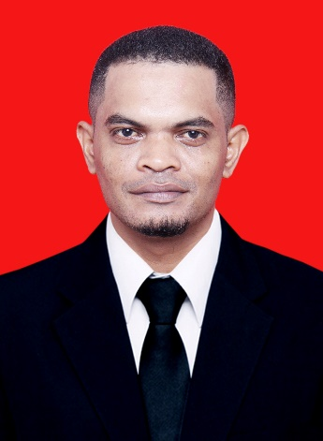
- Knaar prinsipál husi Asistente Prezidente Autoridade Munisípiu Covalima iha área Jurídiku nian mak hanesan;
Asistente Prezidente Autoridade Munisípiu Covalima iha área Jurídiku iha papél importante hodi fo apoiu direta ba Prezidente Autoridade Munisípiu iha prosesu administrativu tuir forma legal sira hotu. Knaar ida ne’e garante katak administrasaun munisípiu lao tuir lei, regulamentu no politika governamentál ne’ebé vigora, no mos assegura efisiénsia, transparénsia, no responsabilidade iha jestaun públika.
  - Knaar Prinsipál hosi Fungsaun no Responsabilidade.
- Fó asisténsia juridika ba Prezidente Autoridade Munisípiu iha prosesu desizaun.
- Halo revizaun no prepara pareser legal ba dokumentu ofisiál, desizaun, no regulamentu munisípiu.
- Asiste iha elaborasaun no avaliasaun kontratu, akordu, no memorandu entendimentu.
- Garante katak atividade hotu-hotu tuir lei no regulamentu vigora.
- Koordena ho servisu jurídiku seluk (nivel nasional ka rejional) bainhira presiza.
- Apoia rezolusaun konflitu administrativu ka legal iha nivel munisípiu.
- Mantén arkivu no dokumentasaun legal ho ordem no konfideñsialidade.
  - Knar kona-ba Jestaun Jurídiku nian.
Katak estrutura, prosedimentu, no prinsipiu legal hotu-hotu ne’ebé garante no atividade, desizaun, politika, no dokumentu iha institusaun tuir lei, proteje interesé legal, no suporta administrasaun di’ak, transparente no responsável.
  - Preparasaun kona-ba Politika Administrativa no Jurídiku nian.
Halo planu, elabora, no prepara politika administrativa no jurídiku ne’ebé tuir lei vigora, responde ba nesesidade instituisaun nian, no apoia desizaun di’ak husi lideransa nian.
- Identifika nesesidade institusional no legal; define prioritáriu politika.
- Prepara dokumentu formal tuir lei no regulamentu.
- Koordena ho departamentu seluk hodi aplika politika no regulamentu.
  - Relatóriu no Monitorizasaun kona-ba juridku.
Hodi asegura katak atividade hotu-hotu tuir planu, tuir lei vigora, no bele hetan koretivu aksaun bainhira iha problema legal.
- Dokumenta no análiza, rekomendasaun, desizaun legal, kontratu, akordu, no prosesu administrativa.
- Konsolida informasaun ba lideransa no departamentu relevante.
  - Jeral
Fó asesoria no suporta jurídiku ba lideransa no servisu hotu-hotu iha instituisaun, hodi asegura konformidade ho lei, proteje interesé legál, no halo administrasaun públika ne’ebé di’ak, transparénte, no responsável.
  - Objetivu
- Garante katak desizaun, politika, no aktividade institusional tuir lei, proteje interesé legal, no suporta administrasaun di’ak no responsável.
- Proteze interesé instituisaun nian, hodi apoiu desizaun administrativu ne’ebé loos, justu, no tuir lei vigora.
- Identifika problema legal ka administrativa hodi hetan koretivu aksaun.
- Apoia desizaun di’ak no governansa transparente.
  - Ámbitu
Atividade hutu-hutu no prosesu ne’ebé relasiona ho lei, regulamentu, kontratu, dokumentu ofisiál, desizaun administrativa no asesoria legal iha institusaun, mak hanesan :
- Analiza, interpreta, no aplika lei, regulamentu, kontratu, no dokumentu ofisiál.
- Fo asesoria lideransa no departamentu seluk iha kestionamentu legal.
- Preparasaun politika administrativa no jurídiku tuir lei vigora.
- Elaborasaun relatóriu, monitorizasaun, no koretivu aksaun konaba jestaun jurídiku.
- Apoia solusaun konflitu administrativu ka legal iha nivel munisípi
  - Tarjetu jurídiku nian
Assegura katak tarjetu ne’e tuir lei no regulamentu, proteje interesé institusaun, no suporta desizaun administrativa no finansiera ne’ebé di’ak.
  - Metodolojia
- Analiza sistemátiku ba lei, regulamentu, kontratu, no dokumentu legal.
- Interpreta lei sira no regulamentu relevante.
- Aplika rekomendasaun jurídiku iha administrasaun.
  - Oráriu
Períodu tempu ne’ebé servisu jurídiku ka departamentu institusionál operasaun no atende klienti ka prosesu internu.
Kompontente Prinsipál;
- Oráriu ka diáriu,Tempu hotu-hotu servisu funsiona iha loron (ex: 08:00–16:00).
- Oráriu espesiál, Ka loron féria, semana ka periodu emerjénsia.
- Distribuisaun funsionáriu, Garante atendimentu kontinuadu iha servisu.
- Kontrola asistensia, Monitoriza presensa funsionáriu iha oráriu establisidu
- Supervizaun no Avaliasaun
Katak prosesu garante kona-ba lei, regulamentu, no prátika juridika sira la’o tuir lei, justisa, no prinsípiu estadu direitu.
- Implementasaun lei no regulamentu
- Desizaun administrativu no judisiál
- Atividade instituisaun públika ka privada ho nia objetivu prinsipál:
- Prevene abuzú poder
- Garante legalidade no transparénsia
- Asigura direitu ema nian
  - Konaba Knaar no Responsabilidade jurídiku
Iha direitu, knaar (obrigasaun) no responsabilidade jurídiku mak konseitu importante ne’ebé regula relasaun entre ema, instituisaun, no estadu.
- Kna’ar
- Halo buat ruma, asaun pozitivu
- Labele halo buat ruma (asaun negativu)
- Lei
- Desizaun tribunál
- Atua ka hahalok ilegal responsabilidade jurídiku
- Responsabilidade
- Halo asesoria jurídiku ba Prezidente Autoridade no lideransa.
- Prepara kontratu, memorandu, akordu, no dokumentu ofisiál.
- Monitoriza implementasaun desizaun no regulamentu.
- Mantén dokumentu jurídiku ho sistematika no konfideñsialidade
Ho TOR ida-ne'e, sei garante katak servisu jurídiku hotu-hotu iha institusaun tuir lei, proteje interesé legal, no suporta desizaun administrativa no governsaun di’ak.

  - Asesor Administrasaun no Finansas, (Delfim Gusmão)
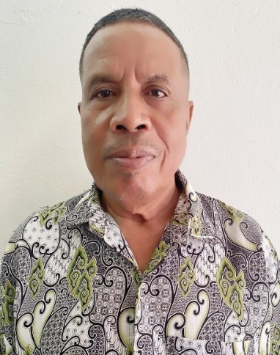
Nesesidade ba jestaun finanseira Munisípiu Covalima ne'ebé transparente no akuntavel aumenta daudaun. Tanba ne'e, Prezidente Autoridade presiza asistente ida-ne'ebé bele ajuda iha jestaun administrasaun no finansas.
- Administrasaun Jeral:
Tulun iha jestaun administrasaun Munisípiu Covalima nian, inklui arkivu, korrespondénsia, no preparasaun relatóriu.
- Kompila no jere dokumentu importante sira ne'ebé presiza ba prosesu foti desizaun iha nivel Autoridade.
- Jestaun finanseira:
- Responsavel ba preparasaun orsamentu Prezidente Autoridade Munisípiu Covalima, nune'e mós asegura katak orsamentu ne'e tuir regulamentu aplikavel.
- Jere no superviziona utilizasaun orsamentu ba atividade Prezidente Autoridade Munisipiu Covalima nian.
- Halo análize finanseiru no prepara relatóriu finanseiru hodi apoia desizaun Prezidente Autoridade Munisipiu Covalima nian.
  - Preparasaun Politika Administrativa no Finanseira:
- Tulun iha formulasaun polítika administrativa no finanseira ne'ebé apropriadu, tuir nesesidade Munisipiu nian.
- Dezenvolve prosedimentu no sistema servisu ne'ebé relasiona ho administrasaun no jestaun finanseira.
  - Relatóriu no Monitorizasaun:
- Halo relatóriu periodiku kona-ba dezenvolvimentu administrativu no finanseiru ba Prezidente Autoridade Munisípiu Covalima.
- Asegura katak prosesu administrativu no jestaun finanseira hotu-hotu tuir regulamentu no prosedimentu aplikavel sira.
  - Jeral
Iha jerál, pozisaun nu'udar Asistente Teknikniku Prezidente Autoridade iha área administrasaun no finansas ne'e importante tebes atu asegura Munisípiu Covalima, nune'e mós atu enkoraja efisiénsia no transparénsia iha jestaun orsamentál Aktividade Prezidente Autoridade nian
  - Objetivu :
Objetivu espesífiku husi knaar no téknika administrativu no finanseiru sira iha pozisaun nu'udar Asistente Ofisial Prezidente Autoridade Munisípal envolve aspetu oin-oin ne'ebé relasiona diretamente ho jestaun rekursu, foti desizaun apropriadu, no implementasaun governasaun transparente no efisiente. Tuir mai iha objetivu espesífiku balun iha kontestu knaar nian:
- Asegura jestaun orsamentu Munsípal ne'ebé loloos no kumpre.
- Aumenta transparénsia iha deklarasaun finanseira.
  - Ámbitu:
- Jestaun no preparasaun orsamentu rejionál sira.
- Supervizaun ba utilizasaun orsamentu no preparasaun deklarasaun finanseira.
  - Esperansa ba Tarjetu ne’ebé mak iha :
- Preparasaun orsamentu Munisipal tuir tempu ou trimestral
- Deklarasaun finanseira transparente no akontavel.

Utilizasaun sistema informasaun finanseiru Munisípal bazeia ba Planu Asaun Anual.
  - Oráriu:
Aktividade sira ne’e fahe ba tinan 1 ho divizaun faze tuir orsamentu no relatóriu ne'ebé prepara ona iha Planu Asaun Anual
  - Supervizaun no Avaliasaun:
Supervizaun ne'e hala'o husi, Tekniku Administrasaun no Finasas Prezidente Autoridade Munisípal.
  - Knaar no Responsabilidade
Prepara no Implementasaun Sistema Administrasaun Finanseira
  - Knaar:
- Dezenvolve no implementa sistema administrasaun finanseira ida-ne'ebé efetivu, inklui sistema relatóriu, arkivu, no rejistu tranzasaun finanseira.
- Uza teknolojia atu simplifika no aselera prosesu administrasaun finanseira, nune'e mós hadi'a loloos no transparénsia.
  - Responsabilidade:
- Asegura katak sistema administrasaun finanseira ne'e implementa tuir padraun kontabilidade aplikavel.
- Superviza utilizasaun teknolojia iha administrasaun Prezidente Autoridade Munisipiu Covalima no jestaun finanseira.
Ho TOR ida-ne'e, Regent nia pozisaun enjeñaria administrativa no finanseira hein katak bele hala'o sira-nia knaar ho klaru no efetivu, hodi suporta efisiénsia jestaun orsamentál no polítika governu lokál sira.

  - Pesoal Administrasaun

  - Objetivu
TOR ida ne’e ho objetivu atu garante suavidade, orden no efisiensia iha servisu administrativu no atu apoia operasaun gabinete ho optimu
  - Ambitu
TOR ida ne’e aplika ba pesoal administrativu hotu-hotu ne’ebé maka responsavel ba knár administrativu sira iha gabinete Prezidente Autoridade nian
  - Responsabilidade Hosi Pesoal Administrativu
- Jere dokumentu hodi arkiva dokumentu Administrasaun Munisipál tomak
- Rekapitula relatóriu no halo verifikasaun ba dadus administrativu
- Prepara relatóriu no korespondensia
- Komunika ho parte interna no externa sira
- Jere nesesidade operasionál
- Nesesariamente suporta servisu hosi ekipa sira seluk

  - Jestaun Dokumentu no Arkivu

- Agrupa dokumentu sira tuir kategoria
- Prezerva dokumentu sira iha pasta fiziku no dijital
- Asegura dokumentu importanete no tengke iha kopia beck up
- Fó asesu ba dokumentu sira ne’ebé hetan autorizasaun
- Prosesamentu Dadus
- Aktuliza dadus iha software ne’ebé gabinete uja
- Verifika dadus ne’ebéaktualiza ona no evita erru sira
- Aktualiza dadus sira tuir tempu/ update dadus kada oras
- Mantein konfidensialidade
- Preparasaun relatóriu no korespondensia
- Prepara relatóriu narativu no relatóriu finansas wainhira prezidente Autoridade presija
- Prepara karta ofisiál sira ba objetivu interna no externa
- Asegura katak karta sira ne’e hetan ona verifikasaun molok fo sai
- Sistema arkivamentu tengke sistematátiku

- Komunikasaun Interna no Externa
- Evita lasu komunikasaun ne’ebé impulsivu
- Simu no halo karta akompañamentu ba karta sira ne’ebé tama
- Prioritiza informasaun sira ne’ebé kategoria urjensia
- Hato’o informasaun ho dalen ne’ebé fasil ba ema atu kompriende
- Gestaun Nesesidade Operasional Gabinete
- Kontrola sistema administrativa gabinete ho diak
- Hato’o pedidu orsamentu no pedidu administrativa ba Prezidente Autoridade tuir nesesidade
- Asegura no organiza ambiente gabinete
- Kria orariu hodi no atu uja fasilidade públiku
- Dispozisaun Jeral
- Knár hotu-hotu tengke hala’o ho didiak no profesionál
- Bandu atu uja fasilidade gabinete ba benefisia interese pesoal
- Desviasaun ruma hosi TOR ida ne’e tengke relata ba Prezidente Autoridade
- Sanksaun
Subordinadu sira ne’ebé la hala’o sira nia knár tuir tarefas servisu mak iha bele hetan sanksaun administrativa tuir regulamentu aplikavel
- Konkluzaun
TOR ida ne’e hanesan matadalan servisu ida ba pesoal hotu-hotu ne’ebé haknár-an iha Gabinete Apoiu Tékniku Prezidente Autoridade Munisipál nian atu bele hala’o sira nia knár ho responsabilidade no sustentavel
TOR ida ne’e mos validu hosi data ne’ebé estabelese no bele atualiza tuir nesesidade servisu gabinete nian.

  - Ofisiál Media

    - Objetivu
TOR ida ne’e ho objetivu atu fornese matadalan servisu ba ofisiál media hodi hala’o knár no bele halo jestaun ba komunikasaun, públikasaun no relasaun ho media lokal sira hodi garante informasaun ida ne’ebé kredivel, aktual no transparénsia
    - Ambitu
TOR ida ne’e aplika ba pesoal Media ofisiál maka responsavel ba informasaun ne’ebé garante relasaun sosial ne’ebé amigavel ho Prezidente Autoridade
    - Responsabilidade Media ofisiál
- koordena informasaun públika ho media lokal sira
- halibur no habelar informasaun relasiona ho plataforma oi-oin
- jere media sosial no sítiu ofisiál sira
- esbosu komunikadu imprensa, públikasaun no materiál promosional sira
- koordena ho ajensia sira ne’ebé iha materia atu hato’o
- haktuir notisia no opiniaun públiku relasiona ho pulitika
- Jestaun Relasaun no Públikasaun
- Hari no mantein relasaun diak ho media lokal, nasionál no parte interesada sira
- Prepara komunikadu imprensa ofisiál kon-ba politika
- Aranja konfrensia imprensa ka entrevista ho ofisiál relevante sira
- Garante katak informasaun ne’ebé públika ne’e los no tuir politika guvernu nian
- Jestaun Media Sosial no Website
- Jere kontiudu média sosiál gabinete nian ho maneira profesionál, informativu no interativu
- Asegura katak website ofisiál gabinete nian sempre atualizadu kona-ba atividade no programa politika Prezidente Autoridade
- Dezenvolve estratéjia komunikasaun dijitál hodi hasa’e involvimentu komunidade nian
- Hatan lalais no apropria ba pregunta no komentáriu públiku sira iha média sosiál
- Preparasaun materiá informasaun no públikasaun
- Kria metariál públikasaun hanesan infografia, video no artigu sira ne’ebé relasiona ho programa gabinete nian
- Asegura katak materiál promosionál sira kumpri padraun komunisaun guvernu
- Jere dokumentasaun foto no video hosi atividade Prezidente Autoridade ho gabinete ba nesesidade públikasaun nian
- Koordena ho ekipa dezeñu no produsaun konteúdu hodi asegura materiál ne’ebé públika
- Monitorizasaun no Avaliasaun ba Relatótiu
- Monitoriza notisia no opiniaun públika relasiona ho pulitika no programa Prezidente Autoridade nian
- Kria relatóriu análiza média no rekomendasaun estratéjia komunikasaun ba lideransa
- Identifika kestaun potensiál sira ne’ebé afeta ba gabinete ho PAM nia imajen hodi dezenvolve etratéjia atu maneja
- Kordena ho liña ministériu sira hodi maneja krize komunikasaun
- Dispozisaun jerál sira.
- Ofisiál média sira presija servisu tuir étika komunikasaun no padraun relasaun públika guvernu nian
- Mantein profesionalismu
- Evita atu habelar informasaun ne’ebé sedauk verifika
- Labele uja média gabinete ba plataforma interese pesoal
- Koordena ho lideransa molok habelar informasaun
- Sanksaun
Subordinadu sira ne’ebé la hala’o sira nia knár tuir tarefas servisu mak iha bele hetan sanksaun administrativa tuir regulamentu aplikavel
- Konkluzaun
TOR ida ne’e hanesan matadalan servisu ida ba pesoal hotu-hotu ne’ebé haknár-an iha Gabinete Apoiu Tékniku Prezidente Autoridade Munisipál nian atu bele hala’o sira nia knár ho responsabilidade no sustentavel
TOR ida ne’e mos validu hosi data ne’ebé estabelese no bele atualiza tuir nesesidade servisu gabinete nian.

  - SERVISU PROTOKOLO
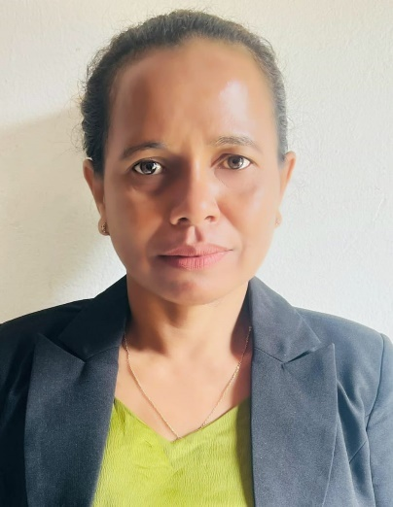
- Objetivu Sira
Asegura katak inplementasaun atividade ofisiál sira, koordenasaun prosedimentu protokolu sira hala’o tuir orden, efetivu no profesinál hodi fó apoiu ba atividade Prezidente Autoridade Munisipál
- Ambitu
Ekipa protokolu nian maka reponsavel ba:
- Preparasaun ba oráriu sira no jestaun ba eventu ofisiál sira.
- Prosedimentu sira atu simu no acompaña bainaka VIP sira.
- Jestaun dokumentu no administrasaun protokolu.
- Koordenasaun tékniku iha implementasaun eventu governu nian.
- Planeamentu no Aranja Eventu Ofisiál sira
- Identifikasaun no koordena atividade.
- Identifika tipu eventu (enkontru, semináriu, vizita serbisu, tomada-de-pose,nst).
- Koordena ho entidade sira ne`ebé iha relasau no parte esternu sira kona-ba ajenda atividade sira.
- Prepara lista konvite no konfirma prezensa husi partisipante sira.
- Prepara oráriu no tèknika.
- Prepara oráriu eventu nian ne`ebé detallu no asegura kumprimentu ba ajenda hosi ofisiál relevante sira.
- Asegura fatin, lojistiku no fasilidade sira apoiu nian (audio, dokumentasaun, konsumu)
- Kria no prepara livru informasaun ida ba lider sira kona-ba eventu sira.
- Prosedimentu sira atu simu no simu bainaka sira.
- Preparasaun ba benvindu.
- Koordena arranju tur fatin tuir protokolu estadu nian.
- Aranja prosedimentu sira hodi simu bainaka VIP sira, investidór sira no ofisiál sira ho pozisaun aas.
- Fó asisténsia ba bainaka sira tuir nessidade eventu nian.
- Akompañamentu iha eventu ofisiál sira.
- Organiza fluxu prezensa no hato’o diskursu sira ka diskursu ofisiál sira.
- Kordena seguransa ho parte sira ne’ebé iha relasaun bainhira persiza.
- Asegura katak bainaka sira simu informasaun no fasilidade sira ne’ebé adekuadu.
- Administrasaun no dokumentasaun protokolu.
- Prepara dokumentasaun ba ofisiál sira.
- Prepara karta konvite, lista prezensa, no minutu atividade sira.
- Arkiva dokumentus no relatóriu atividade hanesan materiál avaliasaun.
- Relatóriu no avaliasaun.
- Prepara relatóriu pós-atividade ba revizaun sekretáriu Munisipál.
- Halo avaliasaun ba eventu ne’e la’o ho diak hodi hasa’e kualidade servisu protokolu iha futuru.
- Jestaun Kreze Kontijensia.
- Mitigasaun risku iha eventu sira.
- Antisipa obstáklu tékniku sira hodi prepara solusaun sira backup nian.
- Koordena ho ekipa seguransa iha situasaun emerjénsia .
- Jestaun emerjensia.
- Prepara sénariu alternativu sira karik akontese mudansa oráriu derepente.
- Asegura komunikasaun ne’ebé efetivu ho parte relevante hotu-hotu.
- Sansaun Sira.
Pesoál sira ne’ebé la hala’o sira nia knaar no obrigasaun tuir TOR sira bele hetan sansaun administrativa tuir regulamentu ne’ebé aplikavel.
- Konkluzaun.
TOR ida ne’e ho objetivu atu garante katak implementasaun atividade protokolu sira hala’o tuir orden, profisinál no apropriadu.
TOR ida ne’e sai hanesan matadalan serbisu nian ba pesoál hotu ne’ebé haknaar-an iha Gabinete Prezidente Autoridade nian. Funsionário hotu-hotu hein atu komprende no hala’o sira nia knaar ho responsabilidade tomak no TOR ne’e validu hosi data ne’ebé estabelese no bele atualiza tuir nesesidade serbisu gabinete nian.

  - TÉKNIKU ESPE Informatiku

- Objetivo
TOR/PPO-SOP ne’e ho objetivu atu fornese matadalan serbisu ba tékniku espesiálizada sira iha apoiu operasaun téknika Gabinete Prezidente Autoridade ba sistema administrasaun
- Ambitu
TOR/ ne’e kobre knár no responsablidade ba jestaun tékniku sira iha administrasaun, manutensaun, reparasaun no sistema teknolójia, rede komunikasan , eletrisidade no infraestutura téknika sira seluk iha Gabinete.
- Responsablidade
Nu’dar tékniku espesilista, knár sira inklui:
- Mantein no halo konsultasaun ho diresaun TIC, DNIK, ED-TL, BE-TL hodi hadi’a istema eletrisidade bee no saneamentu, teknolojia informasaun no komunikasaun iha Gabineti.
- Jere no asegura sistema elétroniku no rede komunikasaun sira funsiona ho di’ak.
- Kaer rezolusaun Problema no reparasaun tékniku sira iha ekipamentu Gabineti nian.
- Fornese Apoio tékniku ba pesoál no ofisiál lokal sira.
- Prepara relatóriu periódiku sira kona-ba manutensaun no avaliasaun sistema nian.
- Prosedimentu serbisu
Manutensaun no Reparasaun ba Dispozitivu IT no rede nian
  - Halo verifikasaun rutina sira iha komputadór sira, servidór sira, printer sira no
  - dispozitivu IT sira seluk.
  - Asegura sistema operasaun sira , aplikasaun sira no software sira sempre
  - atualizado no funsiona ho di’ak.
  - Halo solusaun ba problema sira dispozitivu IT nian, inklui seguransa rede no dadus nian.
  - Jere sistema sira backup no rekoperasaun dadus nian hodi evita lakon
  - informasaun inpotante sira.
  - Mantein seguransa dadus no asegura asesu seguru ba utilizadór sira nebe autorizadu.
- Manutensaun ba InfraestruturaElétrika no Rede komunikasaun
- Verifika kondisaun instalasaun elétrika sira iha gabinete periodikamente atu asegura konfiabilidade sistema nian.
- Halo manutensaun ba dispozitivu UPS, jeradór no sistema elétrika sira seluk.
- Asegura rede komunikasaun sira (internet, telefone no dispozitivu komunikasaun sira seluk ) funsiona ho di’ak.
- Koordena ho fornesedór serbisu sira karik akontese interupsaun eletrisidade ka rede ne’ebé labele maneja internamente.
- Apoiu tékniku ba funsionário Munisípiu no funsionáriu Munisípiu postu sira.
- Fornese asisténsia téknika ba funsionáriu sira ne’ebé hetan problema iha utilizasaun dispozitivu ka sistema IT nian.
- Eduka funsionário sira kona-ba utilizasaun dispozitivu, seguransa dadus, no jestaun sistema.
- Responde ba pedidu sira serbisu tékniku nian ho lalais no efisiensia.
- Fornese solusaun tékniku ne’ebé maka tuir nesesidade gabineti nian no asegura opersaun sira la’o ho di’ak.
- Relatóriu no Avaliasaun ba Dezempeñu teknolójia nian.
- Relatóriu periódiku kona-ba manutensaun no reparasaun dispozitivu nian.
- Avalia sistema teknolojia no infraestrutura sira hodi hadi’a dezempeñu .
- Propoin reparasaun ka atualizasaun ba dispozitivu sira ne’ebé la efisiente ona.
- Relata problema tékniku siknifikativu ruma ba sekretáriu Munisípiu atu hetan solusaun estratéjiku liután.
- Dispozisaun Jeral Sira
- Tékniku persija atu serbisu tuir padraun seguransa nian no prosedimentu sira ne’ebé estabelese ona.
- Reparasaun no manutensaun hotu-hotu tenke dokumentu ho di’ak no transparente.
- Mantein konfidensialidade ba dadus no sistema teknolojia gabineti nian.
- La permite atu uza fasilidade gabinete nian ba objetivu pesoál sira.
- Sansaun Sira
Pesoál sira ne’ebé la hala’o sira nia knaar no obrigasaun tuir TOR sira bele hetan sansaun administrativa tuir regulamentu ne’ebé aplikavel.
- konkluzaun.
TOR ida ne’e ho objetivu atu garante katak implementasaun atividade protokolu sira hala’o tuir orden, profisinál no apropriadu.
TOR ida ne’e sai hanesan matadalan serbisu nian ba pesoál hotu ne’ebé haknaar-an iha Gabinete Prezidente Autoridade nian. Funsionário hotu-hotu hein atu komprende no hala’o sira nia knaar ho responsabilidade tomak no TOR ne’e validu hosi data ne’ebé estabelese no bele atualiza tuir nesesidade serbisu gabinete nian.

KAPITULU IV
ATIVIDADE GABINETE

  - Deskrisaun Atividade Gabinete Apoiu Tékniku
Gabineti Apoiu Tékniku nomeadu iha fulan marsu loron 07 tinan 2024 hosi Prezidente
Autoridade Munisipál Covalima Poxadu. Hahu iha loron nomeasaun diresaun Gabinete Apoiu Tékniku ativamente hala’o nia knar tuir orientasaun ne’ebé mak iha maske ladauk apar ho Leis ka baze legal ne’ebé preve hodi regula tarefas servisu Gabinete Apoiu Tékniku Prezidente Autoridade nian tamba tuir DL. Nu. 84 artigu 59 Alinea C hatur katak; Os membros do Gabinete de Apoio Técnico são livremente nomeados e exonerados pelo Administrador Municipál ou pelo Presidente da Autoridade Munisipál.
. Ho tempu no kompetensia ne’ebé mak iha tuir Decreto-Lei N.º 84/2023 de 23 de Novembro Procede à 5.ª alteração ao Decreto-Lei n.º 3/2016, de 16 de março, sobre o Estatuto das Administrações Municipais, das Autoridades Municipais e do Grupo Técnico Interministerial para a Descentralização, Artigu 59. Definição, Composição E Regime Gabinete Apoio Tecnico Alinae B, O Gabinete de Apoio Técnico é constituído por um chefe de gabinete, por um secretário, por um máximo de três assessores e por um máximo de dois motoristas. Hare ba servisu Administrasaun ne’ebé mak iha Prezidente Autoridade Munisipál mos nomeia tan ofisial administrasaun na’in rua hodi fo apoiu ba servisu, Programa no Politika Prezidente Autoridade munisipál nian lista diresaun Gabinete Apoiu Tékniku hanesan tuir mai ne’e;
Nu | Naran Kompletu | Nivel Edukasaun | Pozisaun
1 | Sergio Moniz da Cunha | Lisensiatura Governamental | Xhefi Gabineti
2 | Adão Barros | M. H. Sh | Asesor Prinsipal
3 | Delfim Gusmão | - | Asesor Administrasaun I Finansas
4 | Luisa da Costa | Secundariu | Protokolu PAM
5 | Nelson de Jesus Gomes | L. Cp | Finansas Gabinete
6 | Jeni Cristina | Finalista | Tékniku apoiu administrasaun
7 | Gloria Maia Madalena | Lic. Dir | Media Munisipál
8 | Emerenciana Melita Ferreira | Secundariu | Apoiu administrasaun
9 | Domingos Amaral | Lic. IT | Apoiu Tékniku
10 | Maria Aviliana Gracete de Araújo | Secundaria | Apoiu administrasaun
11 | Cornelio Barreto | Secundariu | Motorista
11 | Mariana moniz | Secundariu | Cleaning Service
Hosi forsa traballu ne’ebé mak gabineti iha, gabineti kria kooperasaun no koolaborasaun iha ambitu servisu sira ne’ebé diak ho diresaun servisu sira seluk hodi hala’o programa no atividades tuir planu no politika Prezidente Autoridade Munisipál nian.

  - Enquadramentu Legal
- Decreto-Lei N.º 84/2023 de 23 de novembro Procede à 5.ª alteração ao Decreto-Lei n.º 3/2016, de 16 de março, sobre o Estatuto das Administrações Municipais, das Autoridades Municipais e do Grupo Técnico Interministerial para a Descentralização Administrativa
- iha DL Nu.84/ 2023/ 23 Novembru artigu 59 alinea 1; katak, Gabinete Apoiu técnico assegurar a execução de tarefas de caráter organizativo, técnico ou protocalar de apoio ao Prezidente da Autoridade Municipal.
- Tamba ida ne’e bazeia ba programa IX guvernu konstitusional nebe sei fo kompetensia ba Guvernu Lokal atu guverna nia Autoridade tuir DL. 23/ 2021/ 10 de Novembru konaba Poder Lokal no Desentralizasaun Administrativa, nebe Guvernu Sentral hatur. Bazeia ba enkuadramentu legal nebe mak iha Prezidente Autoridade Munisipal ho nia Gabineti ba to’o estrutura Autoridade Munisipal tomak hala’o atividade 3 nebe direta tutela ba Prezidente Autoridade Munisipal nia Gabineti atividades hirak ne hanesan:

  - Konsulta Publiku/ Vizita Traballu
Objetivu hosi atividade Konsulta Públika/ Vizita Traballu ba Postu Administrativu 7 Iha Munisípiu Covalima ida ne’e hanesan programa no pulítika Prezidente Autoridade Munisipál atu kria relasaun fraternizasaun no harmonizasaun entre komunidade ho autoridade em jeral mak entre povu ho guvernu lokal. Ne’ebé vizualiza iha tema ba atividade vizita traballu ne’e mak hanesan, “ HO VIZITA TRABALLU PAM COVALIMA LORI GUVERNU HAKBESIK LIU BA POVU HODI KRIA LASU AMIZADE ENTRE POVU HO GUVERNU LOKAL” nune’e Autoridade rona direita dezafiu sira ka problema sira sosial ne’ebé akontese iha komunidade nia leet no hamutuk ho komunidade hodi defini prioridade sira ba sira nia nesesidade iha seitor Agrikultura, Saude, Edukasaun, infraestrutura Seguransa, Sosialkultura no seluk tan ne’ebé mak nesesáriu tebes atu responde. Orsamentu ba Vizita traballu hamutuk USD. $. 16.500.00 no exekusaun atinji deit USD. $. 15.556.00. hahu hosi fulan Marsu ba to’o fulan Dezembru tinan 2025.
Atividade ida ne’e hetan partisipasaun maximu hosi komunidade postu nebe halo vizilansia ba. Vizita traballu hahu hosi Postu Administrativu Suai kontinua ba Postu Zumalai, Fatumea, Fatululik, Fohorem, Tilomar no ikus liu iha Postu Administrativu Maucatar hanesan ultimu.
postu ba atividade vizita traballu Prezidente Autoridade iha loron 23 fulan Dezembru tinan 2025. Atividade ida ne’e hanesan pasu importante ida ba Autoridade Munisípiu Covalima hodi sai matéria ba Planu Estratéjiku Munisipál ka PEM ba Munisípiu Covalima. Iha atividade ida ne’e iha mos nia agenda Autoridade atu anima hodi haksolok komunidade nudar dalan amigavel entre membru Guvernu Lokal ho komunidade.
Nú | Postu Administrativu | fatin/ Data | Total Partisipantes
1 | Suai Vila | Sede suku Beco, 25/ 07/ 2025 | Ema na’in 340
2 | Zumalai | Sede suku Lour 29/ 08/ 2024 | Ema na’in 290
3 | Fatumea | Sede suku Nanu 19/ 09/ 2025 | Ema na’in 248
2 | Maucatar | Salaun Adm.Postu. | Não aplicavel
3 | Tilomar | Salaun Adm.Postu | Não aplicavel
4 | Fatululik | Salaun Adm.Postu | Não aplicavel
5 | Fohoren | Salaun Adm.Postu | Não aplicavel
 | TOTAL PARTISIPANTES POSTU 7 |  | Ema na’in 878
Atividade vizita traballu konvense tebes komunidades sira no komunidade sira sente konvensidu no animadu depoisde rona aprezentasaun programa dezenvolvimentu ba komunidade iha seitor Agrikultura, Saude, Edukasaun, infraestrutura Seguransa, Sosialkultura no seluk tan maibe, iha aprezentasaun Prezidente Autoridade foka liu ba seitor Agrikultura hanesan programa prioridade liu iha tinan 2025-2030. Atividade no aprezentasaun programa ida ne’e iha Postu Administrativu 7 ho datadu hanesan iha tabela tuir mai ne

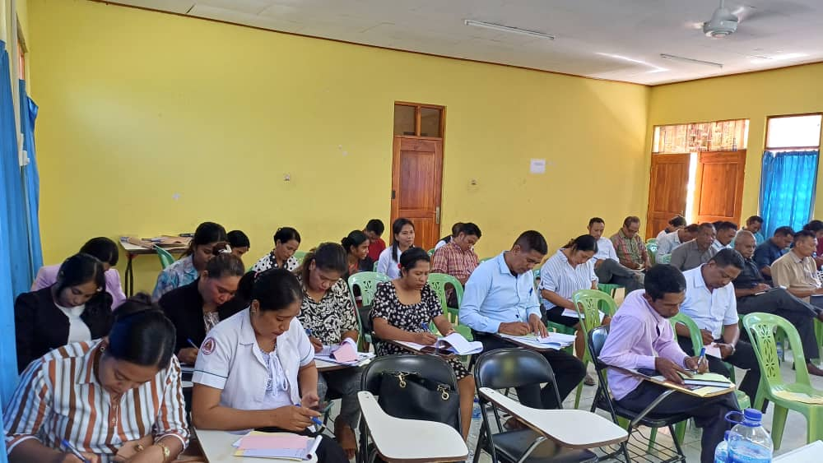
  - Abordagen Integradu Jeneru
Atividade Abordagen Integradu Jeneru hanesan atividade separadu Gabineti Apoiu Tékniku ho Diresaun Servisu Munisipál Finansas, tamba formasaun Abordagen Integradu Géneru la’os atividade proproiu iha Gabineti Apoiu tékniku tamba la trasa iha Planu Asaun Anual Gabineti Apoiu tékniku. Total orsamentu ba atividade formasaun ida ne’e hamutuk USD. $. 1000. 00. total partisipantes primeiru faze ema na’in 53 durante loron 3 nia laran ho nia orsamentu USD. $. 1000. 00 Total partisipante ba formasaun Abordagen Integradu Generu hamutuk 35 partisipante.
atividade ida ne’e hetan kooperasaun no apoiu hosi GEDSI. MAE nebe servisu hamutuk ho PARTISIPA liu hosi Servisu Munisipál Finansas no rubrika Servisu Munisipál Finansas hodi halo kooperasaun servisu ba atividade Abordagen Integradu Jeneru iha Munisípiu Covalima.
    - Diskrisaun ba Atividade
Koordena / Fasilita hosi: | Ekipa GEDSI GSC, MAE ho AM Covalima
Títlu Atividade/Kode: | Formasaun/ Sensibilizasaun GEDSI
Total orsamentu ba atividade ($) | Fundus husi AM Covalima U$. 1000. 00
Data Hahú no Remata: | Loron 15 fulan Setembru
Durasaun Atividade (loron): | 08:30-16:30
Data Relatóriu | Loron 21 fulan Setembru 2025
Fatin hosi Atividade: | Salaun Administrasaun Munisipál
Grupu Alvu/Partisipante sira: | Xhefe suku 30
Tipu Atividade | Formasaun no Sensibilizasaun
Númeru partisipante (Feto/Mane/Ema ho Defisiénsia) | Total: Partisipantes 35  Feto = 5 ho mane = 30
Introdusaun (Fornese informasaun breve kona-ba atividade)
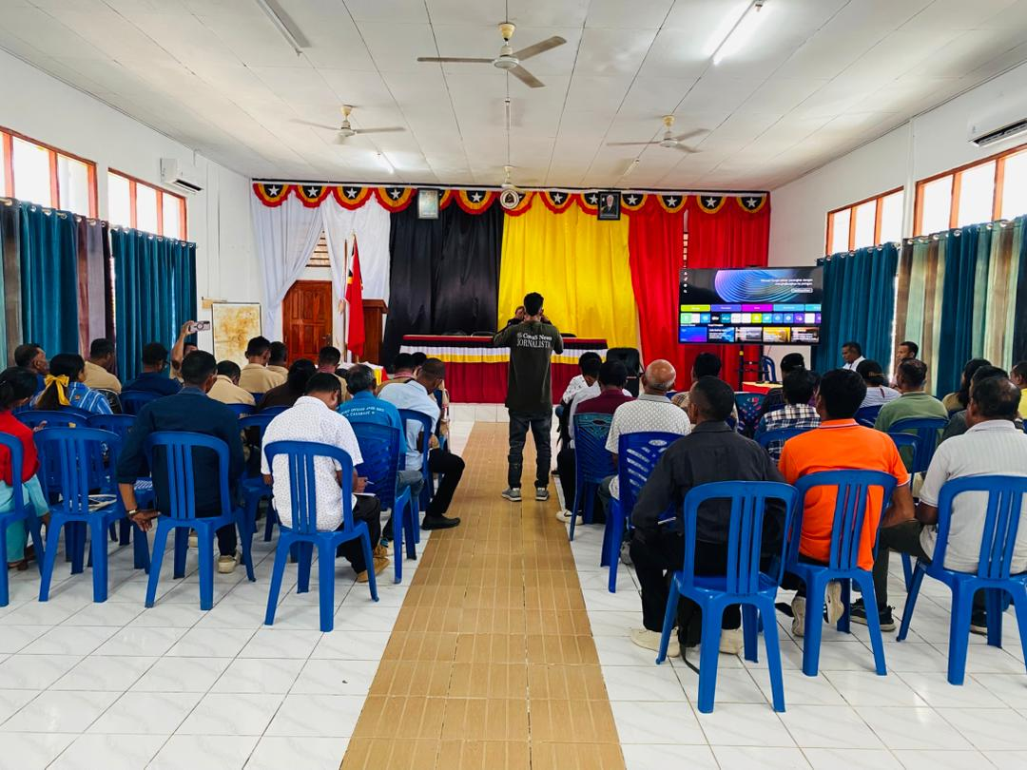
Governu Timor-Leste iha kompromisu bo’ot atu asegura programa no orsamentu anuál benefísia Timor oan hotu inklui feto, ema ho defisiénsia no grupu seluk. Lejizlasaun no programa hanesan Rezolusaun Parlamentu nasionál nú. 12/2010, 19 Maiu, ne'ebé apela atu governu nia programa no Orsamentu Sensivel ba Jéneru (OSJ); Lei Kontra Violénsia Doméstika; Planu Asaun Nasionál Kontra Violénsia Bazeia ba Jéneru (VBJ), Planu Asaun Nasionál ba Ema ho Defisiénsia (EhD) no mos Polítika Zero Toleransia ba Asédiu Seksuál iha Funsaun Públika nu'udar kompromisu ba liña ministériu hotu no Autoridade munisipal nia papél atu kombate violénsia bazeia ba jéneru no aselera igualdade no inkluzaun.
MAE no Autoridade Munisipál iha papél ba prevensaun violénsia bazeia ba jéneru liu husi formasaun hodi hasa'e sensibilizasaun no asegura feto no ema ho defisiénsia benefísiu husi programa sira hanesan kapasitasaun rekursu umanu, PNDS, desentralizasaun, lideransa komunitária no seluk tan. Nune’e Autoridade Munisipál Covalima dezeña atividade no orsamenta formasaun ba kargu dirijenti no pontu fokál GEDSI iha Covalima hodi haforsa koñesimentu ba lejizlasaun no programa sira ne’e hodi tulun prestaun servisu ne’ebe efetivu liu husi formulasaun, orsamentu, implementasaun no monitórizasaun programa sira iha AM Covalima la'o tuir lejizlasaun no kompromisu Igualdade Jéneru, Defisiénsia no Inkluzaun Sosiál. Atividade ida ne’e lidera no finansia husi AM Covalima no hetan apoiu tékniku husi ekipa GEDSI MAE no PARTISIPA.
Objetivu (jéneriku no espesífiku, se karik iha)
- Haforsa no hametin koñesimentu no konsiénsia kona ba igualdade jéneru no inkluzaun sosiál
- Hamenus no halakon diskriminasaun no violénsia bazeia ba jéneru
- Tulun integra no prátika igualdade jéneru iha administrasaun públika

Asuntu Xave sira ne’ebé deskutidu
Orsamentu Sensivel ba Jéneru no Abordajem Integradu ba Jéneru:
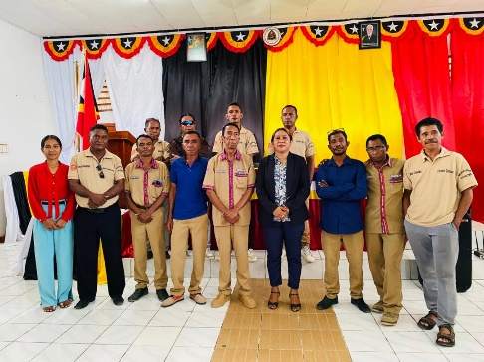
Antes aprezentasaun, iha diskusaun iha plenária boot ne'ebé fasilitadór husi partisipante nia koñesimentu kona ba OSJ no objetivu husi OSJ.
- Grupu hato’o OSJ mak orsamentu atu asegura programa benefísiu feto, mane no ema ho defisiénsia no asegura igualdade
- Iha ezersísiu grupu identifika asaun hanesan rekrutamentu ba EhD iha AM Covalima no kontinua implementa PNDS atu asesivel no enkoraja partisipasaun feto no EhD
- Iha mos pontus balun hato’o husi partisipante katak difisil ba EhD no feto atu partisipa iha servisu dezenvolvimentu rurál tamba sasatan husi familia, stigma no asuntu segurança (safety) nune’e la fasil atu atinji tarjetu ne’ebe iha hanesan minimu 30% feto iha servisu rural.
Prevensaun VBJ no PAN VBJ:
Partisipante fahe ba grupu 4 hodi halo diskusaun tipu VBJ 4 nia definisaun, exemplu, fatores kontribui ba VBJ, Impaktu no estratejia hodi hamenus VBJ.
- Grupu nia resposta ba definisaun, exemplu husi VBJ, impaktu no solusaun naton no diak ona
- Grupu sira apresenta katak fatores ba VBJ mak menus edukasaun, influensia husi alcohol no droga, komunikasaun ne’ebe ladun diak, menus servisu (ekonomia/kiak). Laiha grupu mak mensiona kona ba dezigualdade no poder ou kontrolu nudar fatores ba VBJ.
Depois dé aprezentasaun PAN VBJ, fahe mós grupu 3 hodi fasilita diskusaun hodi identifika progresu ne'ebé iha ona no asaun prioridade ne'ebé AM Covalima bele foti iha área prevensaun, servisu esensiál no asesu justisa tuir PAN VBJ nia pilár. Grupu nia aprezentasaun hanesan tuir mai;
- Progresu di'ak balun iha prevensaun mak: Iha ona orsamentu ba Igualdade Jéneru; realiza ona kampaña ba kombate VBJ iha nivel Postu Administrativu. Partisipante relata katak prioridade ba AM Covalima atu hadi’a mak aumenta orsamentu ba prevensaun; halo sosializasaun ba VBJ to’o iha suku no halo formasaun ba konsellu suku.
- Grupu 2 identifika progresu balun iha servisu esensiál hanesan: iha ona sentru reabilitasaun ba vítima hanesan Uma Mahon Salele, VPU, PRADET no ALFeLa no mós iha ona formasaun abordajen jéneru no tulun husi governu no parseiru dezenvolvimentu. Asaun ne'ebé presiza hadi'a inklui tau orsamentu iha PAA hodi hadi'a servisu esensiál no presiza envolve ema hotu iha servisu esensiál.
- Ba pilár asesu ba justisa, partisipante identifika progresu di'ak balun hanesan instituisaun judisiáriu iha ona, maibé presiza aselera kazu ne'ebé tama ona iha ministériu públiku no presiza haforsa defensór públiku hodi defende vítima VBJ iha tribunál.
Iha komentariu no sujestaun durante topiku ida ne’e partisipante hato’o:
- presija haforsa prosesu justisa atu fo sansaun todan ba autor VBJ

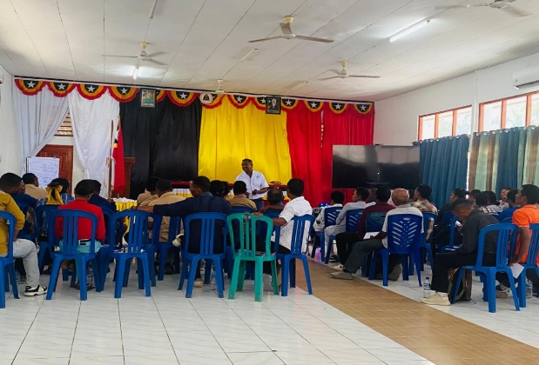
Deklarasaun Maubisse:
Antes apresentasaun, fasilitadór husu partisipante no iha partisipante menus husi ema na’in lima mak rona ona kona ba Deklarasaun Maubisse maibe sedauk hatene lolos saida mak Deklarasaun Maubisse. Maioria partisipante sedauk rona no sedauk hatene saida mak Deklarasaun Maubisse. Depois de apresentasaun ne’ebe foka ba pontus xave komitmentu MAE no MOP nian iha Deklarasaun Maubisse, fahe ba grupu 2 hodi halo diskusaun.
- enkoraja feto no EhD hodi aplika ba vaga servisu iha AM Covalima
- envolve feto no EhD iha servisu mao dé obra iha dezenvolvimentu rurál
- kontinua asegura feto no EhD nia partisipasaun iha servisu hanesan estrada no koordena ho kontratór sira
- sujere atu iha orsamentu ba estrada rurál (konstrusaun, manutensaun no reabilitasaun)

    - Legislasaun liga ba GEDSI no Asédiu Seksúal:
Fasilitadór fahe sesaun ba legislasaun xave liga ba GEDSI no fahe grupu 3 ba diskusaun topiku Asédiu Seksúal.
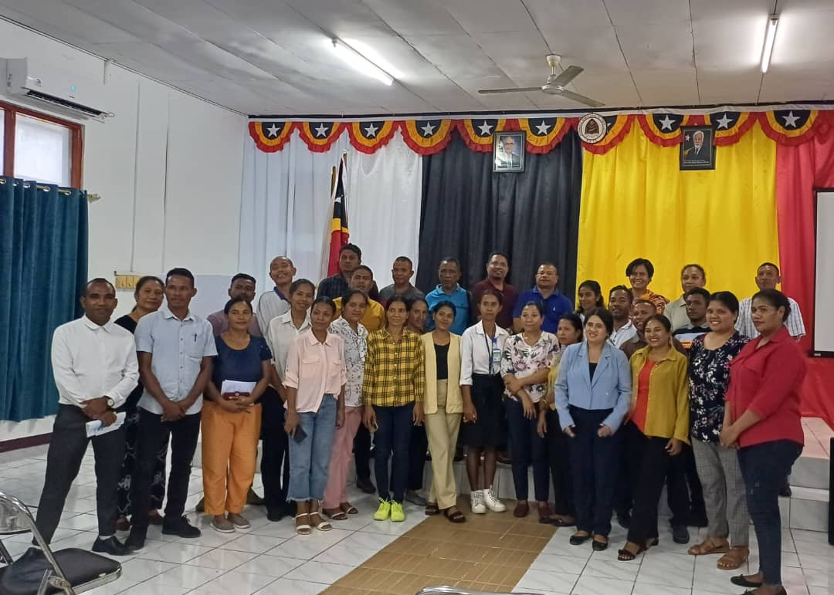
- Grupu sira hatene definisaun kona ba Asédiu Seksúal: envolve hahalok seksúal naran deit nebe ema halo la ho lisensa inklui book ka kona ita nia isin ka koalia liafuan nebe liga ba buat seksúal.
- Grupu mos hato’o pontus kona ba exemplu hahalok ou asaun hanesan ka’er ema nia isin, rein ho asaun seksuál la ho lisensa. Maioria partisipante hateten bele keisa ba superior, polisia, Rede Feto, Uma Mahon. Partisipante la mensiona kona ba ChatBox Rosa nebe iha CFP.
- Grupu mos relata sansaun inklui sansaun disiplinar no julgamentu iha tribunal.

PAN EhD:
Depois apresentasaun kona ba defisiénsia no PAN EhD, pontus balun iha sesaun ne’e mak;
- Partisipantes hotu kompriende diak kona-ba konseitu defisiénsia inklui mos terminologia respeitável banihira komunika ho EhD.
- Relata katak seidauk iha EhD nudar funsionariu iha AM Covalima, no sei halo advokasia ba lideransa hodi rekruta ba EhD atu bele servisu iha AM Covalima iha futuru.
- Partisipantes barak mak seidauk rona ka hatene konaba PAN-EhD.
- Partisipantes konsente katak importante atu la halo diskriminasaun hasoru EhD no presiza fó oportunidade ba EhD.
- Partisipantes komesa tau valor as no konsidera feto ema ho defisiensia iha pratika sosio no kultura
    - Métodu husi Formasaun
Sensibilizasaun/ formasaun ne’e partisipativu, katak iha oportunidade ba partisipante sira iha diskusaun grupu no apresenta sira nia resultadu diskusaun. Antes apresenta materia iha ppt, fasilitador fó biban ba partisipante hodi hato’o sira nia kunesementu kona topik hanesan konseitu no objetivu husi OSJ, diskusaun kona ba definisaun, fatores kontribui ba VBJ no asaun ne’ebe bele foti hodi hamenus VBJ, diskusaun no apresenta sira nia kunesementu kona ba Asédiu Seksúal antes apresentasaun husi fasilitaadora.
Iha mos exersisiu ne’ebe partisipante prepara sira nia atividade no prioridade ba PAA hodi liga ba OSJ, Deklarasaun Maubisse no PAN EhD.

Husi feedback maioria partisipante hateten katak formasaun ne’e lao diak, feedback ida hateten “la’o diak ona tamba sempre iha sesaun diskusaun”, seluk hateten “tuir hau nia hanoin sesaun ne’e la’o ho diak tamba sempre iha diskusaun hamutuk kada grupu”, feedback seluk dehan “ senti diak tamba formador sira fó formasaun ho lian ne’ebe seguru no ami rona ho diak”.
Partisipante sira hateten presiza hadia mak: presija aumenta loron ba formasaun; formasaun la’o tuir oras; presija esplikasaun klean no detallu liu tan no interativu liu tan.
Rezultadu
- Mudansa imediata husi formasaun/sensibilizasaun mak pontu fokal GEDSI no funsionáriu ne'ebé partisipa iha formasaun ne’e hatene ona lejizlasaun no programa governu liga ba igualdade jéneru no inkluzaun sosiál
- Partisipante hatene saida mak sira bele halo iha sira nia PAA atu sensivel ba jéneru no inkluzaun
- Partisipante hatene ona asaun sira ne'ebé liga ba Asédiu Seksual, oinsá relata no advokasia hodi kombate asédiu seksúal no mos VBJ
Konkluzaun no Rekomendasaun: (favór bele inklui iha parte ne’e kona-ba asaun sira tuir mai ne’ebé identifikadu ona)
- Iha inisiu de formasaun, partisipante menus husi ema na’in 10 deit mak relata katak iha esperiensia partisipa iha formasaun ou seminar relasiona ba Igualdade Jéneru (Pontu Fokal GEDSI nebe partisipa iha formasaun iha 2023), maioria funsionáriu sira foun no seidauk partisipa iha formasaun kona ba GEDSI.
- Partisipante nia feedback sira kontente hodi partisipa iha formasaun; ida hateten “orgulho los ho formador sira, tamba liu husi formasaun ida ne’e halo hau aprende no hatene kona ba formula orsamentu jéneru iha PAA”; partisipante mos dehan “sei aplika iha uma laran, sosiedade no fatin servisu atu labele halo diskriminasaun ba maluk feto sira no maluk ho defisiénsia”; partisipante mos hateten “kontinua habelar informasaun kona ba GEDSI atu kombate exklusaun (promove inkluzaun)’; no nafatin fo formasaun ba area rural.
- Observasaun seluk mak nota katak progresu diak ba AM Covalima iha ona orsamentu hodi organiza formasaun/ sensibilizasaun ida ne’e ba kargu xefia no pontu fokal GEDSI hodi haforsa koñesementu GEDSI iha AM Covalima.
- Rekomenda atu kada tinan iha orsamentu ba formasaun funsionáriu no konsellu suku GEDSI no mos aloka orsamentu naton ba servisu munisipiu no delegasaun territorial hodi envolve feto no ema ho defisiénsia nia partisipasaun, infrastrutura nebe asesivel no komprimisu seluk hodi promove feto no ema ho defisiénsia iha area oi-oin.
Aneksu sira: (Inklui lista aneksu sira iha ne’e)
- Planu Orsamentu Ba Atividade Abordajen Integradu
Nu | Sasan Naran | Kuantidades | Presu | Durasaun | Total Presu
1 | Pakote hahan ho Snak | 42 | $ 7.00 | 3 | $ 882.00
2 | stick note | 1 | $ 13.00 |  | $ 13.00
3 | espidol | 1 | $ 12.50 |  | $ 12.50
5 | gel pen click | 1 | $ 7.50 |  | $ 7.50
6 | flip chart | 1 | $ 10.00 |  | $ 10.00
8 | lem ocikol | 4 | $ 0.50 |  | $ 2.00
9 | Isolasi | 1 | $ 1.00 |  | $ 1.00
11 | Meta Card | 2 | $ 17.50 |  | $ 35.00
12 | Glue Tag | 1 | $ 22.00 |  | $ 22.00
14 | Tisu | 4 | $ 1.25 | $ 3.00 | $ 15.00
 | T O T A L |  |  |  | $ 1, 000.00

  - Atividades 4 Diplomas Legais
- Atividade dizeminasaun Lei Poder Lokal hahu iha loron Kinta feira loron 20 fulan Outobru 2025 iha postu Suai Suku Camenasa, nudar primeira dizeminasaun ba lei poder lokal ho targetu partisipante tuir termu refrensia (TOR) hamutuk partisipante ema na’in 54 kompostu hosi Membru Asembleia Postu Administrativu ema 21 Xhefe Suku 5 Konsellu Suku 19 Grupu Joven 4 Komunidade (Reprezentasaun) 6. Atividade ida ne’e marka mos prezensa Prezidente Autoridade i aumesmu abertura hosi Prezidente Autoridade Munisipál rasik ho asesor partisipa núdar asesor ba atividade dizeminasaun ida ne’e, programa ne la’o ho diak no la’o ho susesu. Orsamentu nebe hodi finansia Atividade Dizeminasaun Lei Poder Lokal total USD. $.3922.00
- Kontinua hala’o iha postu Zumalai iha Loron 23 fulan Outobru 2025 Fatin Sede Suku Fatu letu ho Total Partisipantes ema na’in 64 kompostu hosi Membru Asembleia Postu Administrativu 48 Xhefe Suku 2 Konsellu Suku 16 Grupu Joven 4 Komunidade ( Reprezentasaun ) 4.
- Iha Postu Administrativu Maucatar iha loron 27 fulan Outobru 202 Fatin Sede Suku Holpilat ho total Partisipantes ema na’in 52 kompostu hosi Membru Asembleia Postu Administrativu 22 Xhefe Suku 4 Konsellu Suku 12 Grupu Joven 4 Komunidade (Reprezentasaun) 10,
- kontinua ba iha Postu Administrativu Fohoren iha Loron 07 fulan Novembru 2025 iha Sede Suku Fohoren Total Partisipantes ema na’in 54 kompostu hosi Membru Asembleia Postu Administrativu 12 Xhefe Suku 2 Konsellu Suku 8 Grupu Joven 4 Komunidade (Reprezentasaun) 28 postu Fohoren hanesan postu ida nebe’e ho populasaun uit oan liu kompara ho postu sira seluk.
- Postu Administrativu fatululik iha Loron 15 fulan Dezembru 2025 Fatin Sede Suku Taroman Total Partisipantes ema na’in 52 kompostu hosi Membru Asembleia Postu Administrativu 22 Xhefe Suku 4 Konsellu Suku 12 Grupu Joven 4 Komunidade (Reprezentasaun) 10.
Koordena / Fasilita hosi: |  | Gabinete Apoiu Tékniku
Títlu Atividade/ Kode: |  | Dizeminasaun Lei Poder Lokal
Total orsamentu ba atividade ($) |  | Fundus husi AM Covalima U$. 3.922. 00
Data Hahú no Remata: |  | Faze dahuluk, 24-26 Jul 2024/ Faze daruak 13-15 Nov 2025
Durasaun Atividade (loron): |  | 08:30-16:30 Durante Loron 7 iha Suku 7 reprezenta Postu Administrativu 7
Data Relatóriu |  | 12 Dez 2025
Fatin hosi Atividade: |  | Sede Suku:  - Camenasa  - Maucatar  - Zumalai  - Fohoren  - Fatululic
Grupu Alvu/ Partisipante sira: |  | - Membru Asembleia Postu Administrativu (Alvu)  - Xhefe Suku Sira  - Shefe Aldeia  - Konsellu Suku  - Grupu Joven  - Sosiedade Sivil  - Komunidade (Reprezentasaun)
Tipu Atividade |  | Dizeminasaun Lei Poder Lokal
Númeru partisipante (Feto/Mane/Ema ho Defisiénsia) |  | Total: Partisipante 254  Feto = 152 ho  mane = 102
 | Introdusaun (Fornese informasaun breve kona-ba atividade)
Governu Timor-Leste li-liu IX Guvernu Konstituisional iha kompromisu politika atu estabelese desentralizasaun administrativa iha 2011 to’o 2030 nebe trasa ona iha Planu Estratejiku Dezenvolvimentu Nasional. Iha Konstituisaun da Republika Demokratika de Timor – Leste preve onna iha artigu ^{o.} 5 no Poder Lokal artigu º 72 no iha DL. Artigu 23/ 2021 iha loron 10 fulan Dezembru fo dalan ba guvernu lokal atu simu delegasaun kompetensia ba jestaun Administrativa, Finansa ho Patrimoniu hodi kria Planu Munisipal tuir rekursu nebe partense ba Munisipiu ida-idak hodi hasa’e reseitas no taxa munisipiu ida-idak tuir diploma legais ne’ebé hatur ona ba 13 Munisipiu inklui Autoridade Administrativu Atauro. Politika desentralizasaun ne mos nu'udar kompromisu ba liña ministériu hotu no Autoridade munisipal nia papél atu dezenvolve ida-idak nia Munisipiu hodi priense rekizitus prepara ba kondisoens minimu hodi simu desentralizasaun ho poder lokal nebe guvernu sentral sei delega ba Munisipiu sira hotu.
Ministériu Administrasaun Estatal no Autoridade Munisipal sira iha papél importante ba ddezenvolve no promove liu hosi politika ida nebe diak hodi hasa'e kualidade administrativu liu hosi hasa’e produsaun agrikula, kapasitasaun rekursu umanu no seluk tan. Autoridade Munisipiu Covalima dezeña atividade no orsamentu rasik liu hosi Planu Asaun Anual kada tinan no programa sira ne’e bele tulun prestaun servisu ne’ebe efetivu liu husi formulasaun, orsamentu, implementasaun no monitórizasaun programa sira iha Autoridade Munisipiu Covalima la'o tuir lejizlasaun no kompromisu IX Guvernu Konstituisional.
 | Objetivu (jéneriku no espesífiku sira hosi Atividade Dizeminasaun)
- Haforsa no hametin koñesimentu no konsiénsia komunidade kona ba Desentralizasaun no Poder Lokal
- Prepara komunidade liu hosi dizeminasaun hodi simu desentralizasaun no Poder Lokal
- Tulun komunidade hodi integra administrasaun públika ba komunidade iha nivel suku ho Aldeia
 | Materia Xave sira ne’ebé Dizeminadu
Antes aprezentasaun iha diskusaun ki’ik entre partisipantes sira konaba sira nia koñesimentu iha sistema Desentralizasaun ho Poder Lokal.
- Enkuadramentu Kunstituisional
- Objetivu Hosi Poder Lokal
- Faze Konaba Prosesu Desentralizasaun Administrativa
- Natureza Juridiku
- Orgaun Reprezentativu Poder Lokal
- Konsellu Konsultivu Munisipal
- Tutela Administrativa
- Asosiasaun Munisipiu
- Atribuisaun Kompetensia ba Munisipiu
- Forsa, Kbi’it, Oportunidade, no Obstaklu Munisípiu iha Desentralizasaun

Orsamentu Dizeminasaun ba lei poder lokal;
orsamentu anual iha Administrasaun Munisipál, funsionamentu dezenvolvimentu instituisional, funsionamentu instituisional ho kodigu atividade 5100112 no nia rubrika 50225.
Aprezentasaun Materia
sesaun aprezentasaun fahe ba rua
- Sesaun aprezentasaun;
sesaun ida ne’e diriji hosi asesor PARTISIPA, asesor Legal no ekipa fasilitador

- Sesaun diskusaun;
sesaun diskusaun uja métodu partisipatóriu, iha sesaun ida ne’e partisipante sira livremente atu hato’o kestoens no preokupasaun sosial sira nebe ligadu ho sistema desentralizasaun ho poder, no poder guvernu lokal.

- argetu hosi atividade Dizeminasaun DL. 23/ 2021/ 10 De Dezembru
- Sede Suku Camenasa - Postu Administrativu Suai
Suku Camenasa reprezenta suku sira ne’ebe partense ba Postu Administrativu Suai, iha atividade Dizeminasaun Lei Poder Lokal ba tinan 2024 desidi hala’o iha Suku Camenasa hanesan suku ida ne’ebe lokaliza iha area potensial boot ba setor agrikultura. Total partisipantes 54, mane 32 no feto 22 partisipa hosi lideransa komunitaria, estaziariu UNTL ho komunidade. Atividade ida ne’e hetan apoiu maximu hosi asesor PARTISPA nudar aprezentador fo apoiu ba asesor Legal Prezidente Autoridade Munisipál. Partisipantes kompostu hosi Prezidente Autoridade, Asesor Partisipa, Komandante Eskuadra Postu Suai, polisia OPS suku Camenasa ho xhefe suku hosi suku 2 xhefe suku Labarai ho xhefe suku Beco.
- Sede Suku Uci kai – Postu Adminnistrativu Zumalai
Suku Uci kai nudar suku identifikadu ba programa dezenvolvimentu instituisional atividade dizeminasaun lei poder lokal. Zulo hanesan suku ida ne’ebe lokaliza iha sentru postu Administrativu Zumalai nebe tuir planu sei partisipa ema na’in 64 maibe partisipasaun lideransa komunitária, , mane = 51 no feto = 13. Atividade Dizeminasaun Lei Poder Lokal la’o ho diak no partisipatóriu. Atividade ida ne’e hetan apoiu maximu hosi asesor PARTISPA, asesor Politika no Dezenvolvimentu, asesor administraaun no finansa nudar aprezentador hodi fo apoiu ba asesor Legal Prezidente Autoridade Munisipál. Partisipante kompostu hosi Asesor Partisipa, Komandante Eskuadra Postu Zumalai, Veteranu Postu, polisia OPS suku Tazhilin inklui xhefe suku Tazhilin, xhefe suku lepo, xhefe suku Rai mea ho xhefe suku Zulo ho nia konsellu suku.
- Sede Suku Holpilat – Postu Administrativu Maucatar
Iha Postu Administrativu Maucatar iha loron 27 fulan Outobru 202 Fatin Sede Suku Holpilat ho total Partisipantes ema na’in 52 kompostu hosi Membru Asembleia Postu Administrativu 22 Xhefe Suku 4 Konsellu Suku 12 Grupu Joven 4 Komunidade (Reprezentasaun) 10,
- Sede Suku Fohoren – Postu Adminnistrativu Fohoren
kontinua ba iha Postu Administrativu Fohoren iha Loron 07 fulan Novembru 2025 iha Sede Suku Fohoren Total Partisipantes ema na’in 54 kompostu hosi Membru Asembleia Postu Administrativu 12 Xhefe Suku 2 Konsellu Suku 8 Grupu Joven 4 Komunidade (Reprezentasaun) 28 postu Fohoren hanesan postu ida nebe’e ho populasaun uit oan liu kompara ho postu sira seluk.
- Sede Suku Fatululik – Postu Adminnistrativu Fatululik
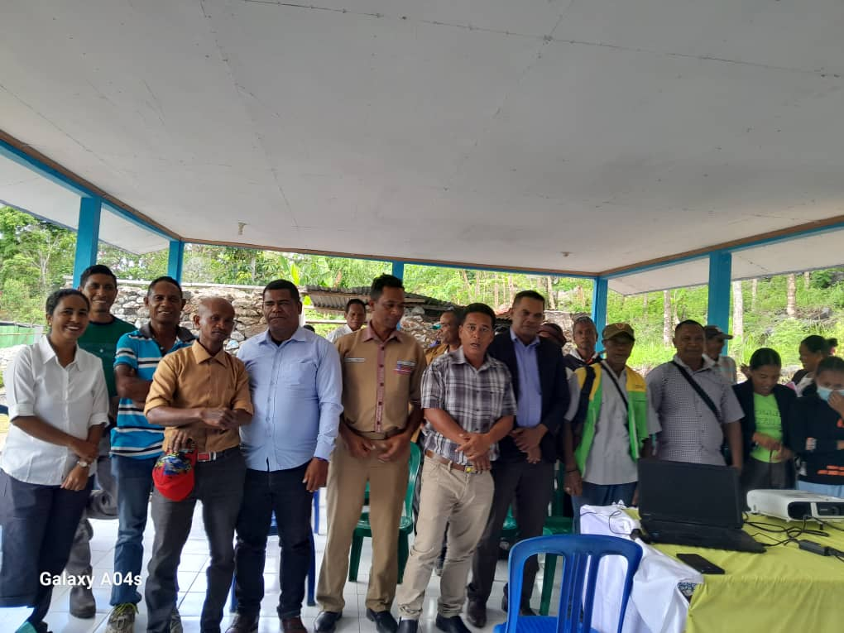
Suku Fatululik nudar suku alvu ba programa dezenvolvimentu instituisional atividade dizeminasaun lei poder lokal. Fatululik hanesan suku ida ne’ebe lokaliza iha sentru postu Administrativu Fatululik ne’ebe tuir planu sei partisipa ema na’in 38 tamba Postu Adminnistrativu Fatululik iha suku 2 mak;
- Suku Fatululik ho
- suku Taroman.
partisipasaun lideransa komunitaria, ho komunidade liu targetu total partisipantes 52, mane 39 no feto 13. Atividade Dizeminasaun Lei Poder Lokal la’o ho diak no partisipatoriu. Atividade ida ne’e hetan apoiu maximu hosi Administrador Postu, Xhefe Suku Taroman ho Xhefe Suku fatululik ho nia Konsellu suku sira mos fo apoiu hodi partisipa iha atividade Dizeminasaun Lei Poder Lokal.
- Sede Suku Be Lulik leten - Postu Administrativu Fatumea
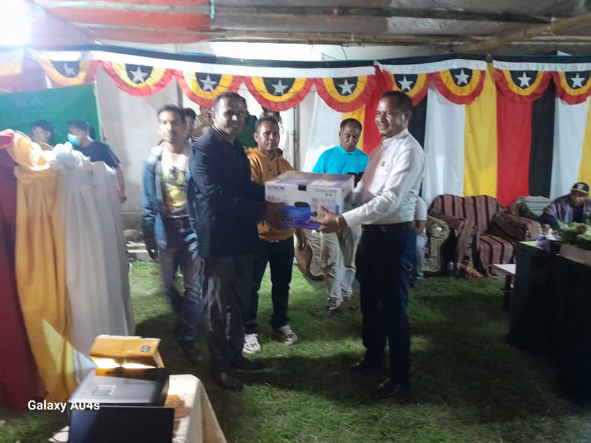
Suku Be Lulik Leten hanesan suku sentru iha postu Administrativu Fatumea suku ida partense ba Postu Fatumea aleimde de suku Nanu ho suku Fatumea. atividade Dizeminasaun Lei Poder Lokal ba tinan 2024 desidi hala’o iha Suku Be Lulik Leten hanesan suku ida seluk hosi suku;
- Fatumea ho
- Suku Nanu
No suku Be Lulik Leten mos potensial tebes iha setor agrikultura, turismu ho wani wén, fore munggu, tomate, ai-manas no seluk tan.Total partisipantes ba atividade Dizeminasaun Lei Poder Lokal 54, mane 32 no feto 22 partisipa hosi lideransa komunitaria, komunidade, reprezentante Administrador Postu Administrativu Fatumea, Komandante Eskuadra Postu Fatumea atividade Dizeminasaun ida ne’e la’o ho diak no hetan partisipasaun maximu tamba la’o hamutuk ho atividade Vizita Traballu Prezidente Autoridade Munisipal iha Postu Administrativu fatumea durante loron 1 no kalan 1.

- Rezultadu atividade Dizeminasaun no rezultadu diskusaun (rezumu hosi akta)
Diskusaun konaba Setor potensial sira ne’ebe apoiu mak’as ba Desentralizasaun Administrativa no Poder Lokal mak hanesan:

- Setor Agrikultura
Covalima Munisipiu ida ne’ebe potensial tebes iha setor agrikultura; peska, floresta inklui mos hortikultura no pekuaria ne’ebe kontribui tebes ba reseitas munisipal tuir planu IX guvernu konstituisional.
- Setor Turismu
Covalima mos iha fatin turístiku ne’ebé ho paizajen furak, hanesan fatin turízmu kultural, fatin turísmu “ situs “ ka ikon uniku sira ne’ebé eziste nune’e mos natureza ne’ebé famouza liu iha ita nia Munisípiu Covalima iha Postu Administrativu 7 ne’ebé partensi ba Munsisípiu Covalima.
- Setor Rekursu Naturais
Atual Ita nia Munisípiu iha rekursu naturais barak ne’ebé bele kontribui ba Planu Dezenvolvimentu Munisípal mak hanesan Auto estrada, Mina no gas, Postu Integradu Fronteira mota Masin hanesan portaun ligasaun bilateral trestre Timor-Leste ho Indonesia, Aeroportu Hol Belis, rikeza tasi sira, area protezidu hanesan segundu Parke Nasionál iha Postu Administrativu Tilomar no sel-seluk tan.
- Setor Rekursu Humanu
Iha parte rekursu Humanu hanesan xavi importante ba dezenvolvimentu, Covalima hanesan Munisípiu ida ne’ebé iha rekursu humanu adekuadu téknikamente sufisiente atu priense rekijitus ba Desentralizasaun no Poder lokal.

Métodu husi Dizeminasaun
Sensibilizasaun/ partisipativu, katak iha oportunidade ba partisipante sira iha diskusaun antes apresenta materia iha ppt, fasilitador fó biban ba partisipante hodi hato’o sira nia kunesementu konaba konseitu sira hanesan;
- Objetivu Hosi Poder Lokal
- Faze Konaba Prosesu Desentralizasaun Administrativa
- Forsa, Kbi’it, Oportunidade, no Obstaklu Munisipiu iha Desentralizasaun.

Feedback ne’ebe hetan
Husi feedback maioria partisipante expresa katak Dizeminasaun ida ne’e la’o ho diak maske ho tempu limitadu.
Sugestaoens Sira
Hadi’a programa no sistema disemninasaun iha tinan oin no presija konvida jurista sira nudar orador ka aprezentador konaba Desentralizasaun no Poder Lokal.
Rezultadu
Mudansa imediata husi Dizeminasaun Lei Poder Lokal 25% hosi partisipantes rona no intende Objetivu Hosi Poder Lokal, Faze Konaba Prosesu Desentralizasaun Administrativa no Forsa, Kbi’it, Oportunidade, no Obstaklu Munisípiu iha prosesu Desentralizasaun.
- Konkluzaun no Rekomendasaun;
(Mellora liu tan atividade Dizeminasaun Lei Poder Lokal no diplomas legais sira seluk no tengke kobre tomak suku 30 iha postu Administrativu 7)
- Estimasaun Kustu ba Atividade durante loron 6 ema na’in 408
Nu | Item | Kuantidadde | Presu | Durasaun Tempu | Total
1 | Pakote Hahan/ Snack dader/ Lokraik | 408 | $ 7.50 | 1 | $ 3,060.00
2 | Be Aqua Gelas | 5 | $ 4.25 | 7 | $ 148.75
3 | Be Aqua Sedang | 12 | $ 3.75 | 7 | $ 315.00
4 | Projetor | 1 | $50.00 | 7 | $ 350.00
4 | Tisu Passeo | 5 | $ 1.25 | 7 | $ 43.75
5 | Pila Mic | 1 | $ 0.50 | 7 | $ 3.50
 | Total |  |  |  | $ 3. 922.00

Aneksu sira: (Inklui lista aneksu sira iha ne’e)

  - Obstaklu
- Komunidade la sentralizadu (hela dok hosi suku)
- Targetu partisipantes ladauk maximu ( halo delegasaun hodi partisipa)
- Targetu partisipantes latau konsiderasaun ba konvite nebe mak iha
  - Rekomendasaun
- Ba tinan 2026 halo mos iha nivel Postu ho Suku atu nune feto rurál mos bele halo partense hodi hetan kunesimentu ne’ebé naton hosi atividade ida ne’e
- Aumenta Ekipamentu administrativa no ekipamentu digital

KAPITULU V
ENSERAMENTU

  - Konkluzaun Enseramentu
Ho kompilasaun livru perfil kona-ba Gabinete Apoiu Tékniku Prezidente Autoridade Munisípiu Covalima, hein katak sei fornese informasaun klean liutan kona-ba papel politika no papel tékniku nudar Apoiu Gabinete Tékniku hodi fo apoiu ba politika no programa dezenvolvimentu Munisipál.
Livru ida ne’e la’os deit dokumentasaun, maibe mos referensia ida ba parte hotu-hotu hodi halo konfirmasaun ba tarefas servisu hodi servi no fo kontribuisaun ba linha ministeriu sira, entidades sira hotu ne’ebé hola parte iha konstrusaun no preparasaun desentralizasaun administrativa no poder lokal.
Hein katak perfil ida sei sei hetan kritika no sugestaun konstrutivu, edukativu no independensia hosi parte leitor sira ne’ebé iha kuñesimentu meritu ba hakerek, tantu hosi instituisaun privada, religioza sira, instituisaun guvernu ka mundu eskritóriu atu nune’e bele mellora liu-tan sinerjia no kolaborasaun ne’ebé besik liu-tan no bele kontinua atinji mehi ba Covalima ida ne’ebé avansadu, kompetetivu no prospeiru iha tempu tubun foun sira ka( jerasaun kontinuador sira

“Sudi Mutu Tau Mutu ba Covalima Nia Ilas”

Covalima, 22/ 5/ 2024

Sergio Moniz da Cunha, L. Cg.
Xefi Gabinete PAM. Covalima

